ほうれんそうペーストの作り方
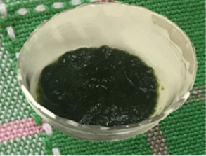
材料
ほうれんそう葉先 ２株分

作り方
１．ほうれんそうは、葉先をちぎります。
２．熱湯で、ほうれんそうがやわらかくなるまで、よく茹でます。
３．ほうれんそうを冷水にとり、水気を絞り、手付きザルで裏ごします。
４．鍋に裏ごしたほうれんそうと昆布だしを入れて火にかけ、トロトロになるまで煮ます。
５．水気が多い時は、水溶き片栗粉でとろみをつけます。

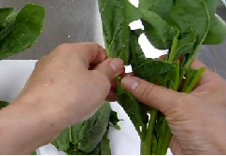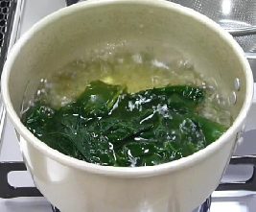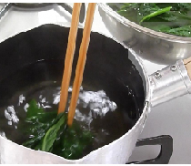
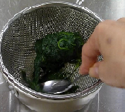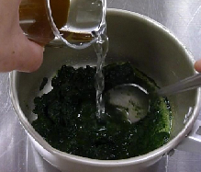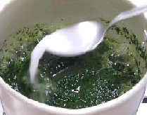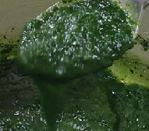

離乳食ワンポイントアドバイス
少しだけ作る時や、裏ごしが面倒なとき
裏ごさずに、縦横に細かく刻んでもよいです。
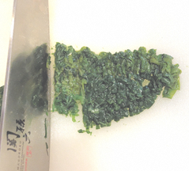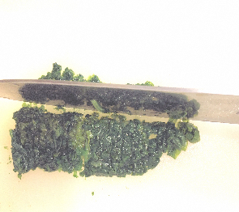

（名古屋市東保健センター作成）

